**Documento de Requisitos do Sistema (Revelations)**

**Versão 1.0**

**Cronograma do Projeto**

| **Data** | **Descrição** |
| --- | --- |
| 25/05/2023 | Definição da equipe, tema do projeto e criação do repositório. |
| 07/06/2023 | Primeira reunião da equipe e entrega da base da landing page. |
| 08/06/2023 | Adicionado footer ao site. |
| 09/06/2023 | Adicionado javascript para carregamento de notícias e quizzes. |
| 12/06/2023 | Adicionado página sobre nós ao site. |
| 13/06/2023 | Correções finais, entrega e gravação do vídeo. |

**Equipe de desenvolvimento**

| **Nome** | **Função** |
| --- | --- |
| Arthur Xavier | Desenvolvedor Front-End |
| Augusto Medeiros | Desenvolvedor Front-End e Back-End |
| Pedro Morais | Desenvolvedor Front-End |
| Rafaella Veiga | Desenvolvedora Front-End |

# Introdução

Este documento especifica os requisitos do sistema *Revelations.* fornecendo aos desenvolvedores e stakeholders as informações necessárias para o projeto e implementação, assim como para a realização dos testes e homologação do sistema.

### O Projeto consiste na criação de um sistema web voltado para o público jovem e curioso sobre as notícias das personalidades do momento e questionários com intuito de entreter.

**Link do repositório**: <https://github.com/augustovmedeiros/Revelations>

**Link do vídeo:** <https://www.youtube.com/watch?v=StXMd6SbBBw>

# Descrição geral do sistema

O Sistema consiste em uma landing page indexadora de notícias e questionários, que estarão espalhados pela página e pelas laterais, os questionários estarão nas laterais enquanto as notícias serão apenas manchete, imagem e descrição. Também teremos uma página sobre os desenvolvedores da equipe.

# Requisitos Funcionais

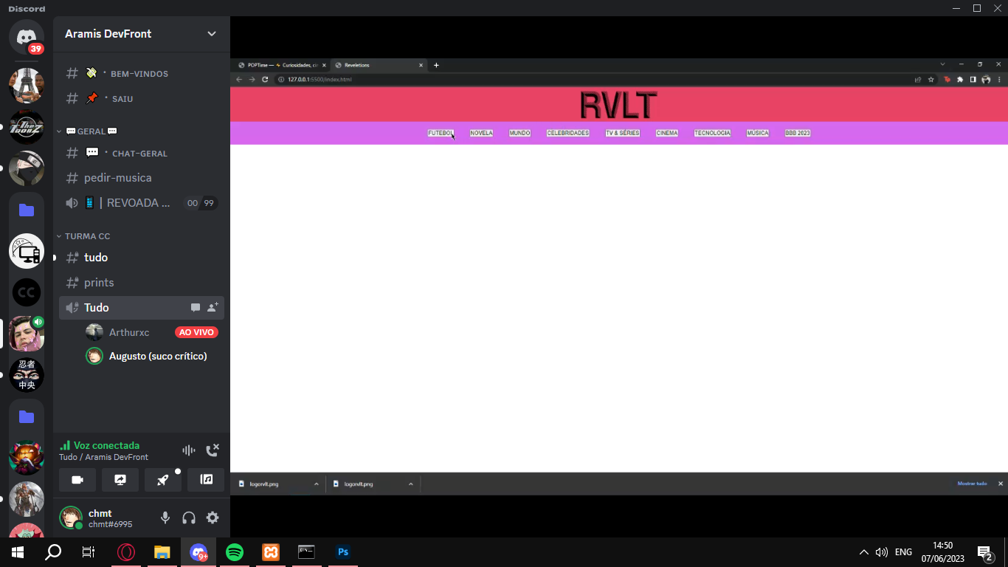Um primeiro esboço do header e da navbar. 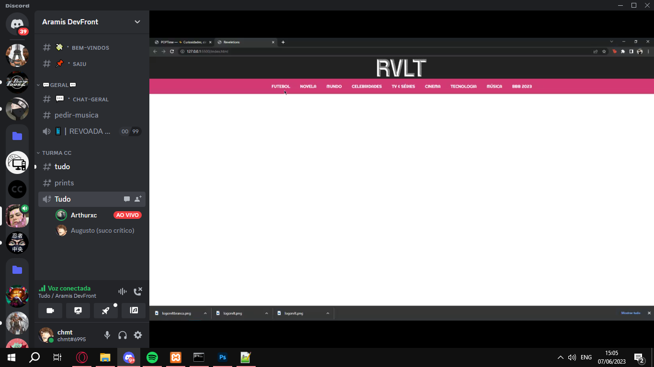Aqui estávamos chegando na ideia que queríamos, porém ainda parecia vazio ao nosso ver.

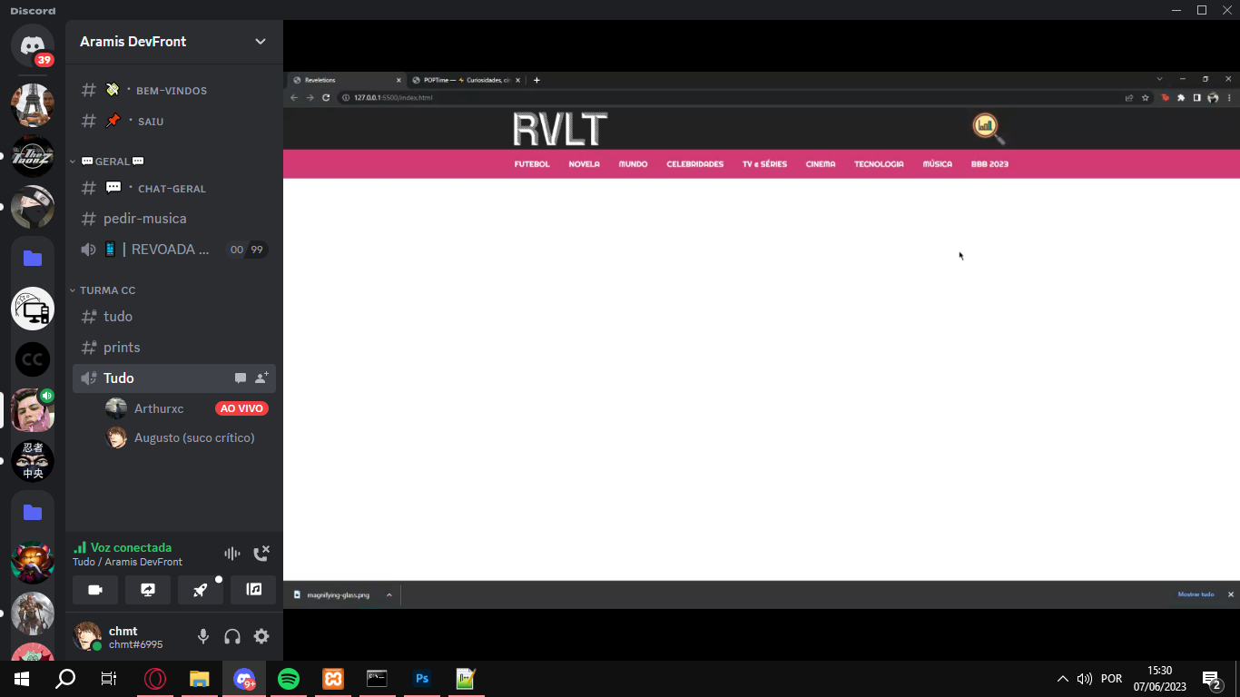Trocamos a posição da logo e adicionamos um botão para acessar a futura página sobre nós. 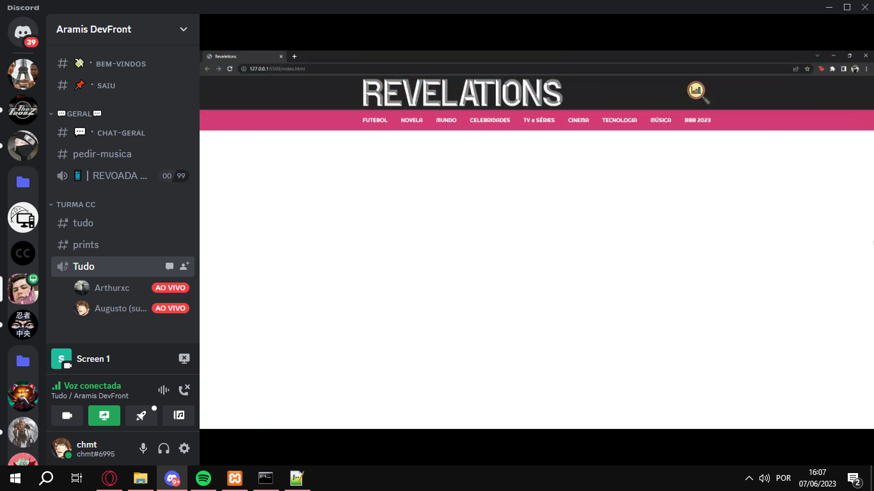Trocamos a logo no header.

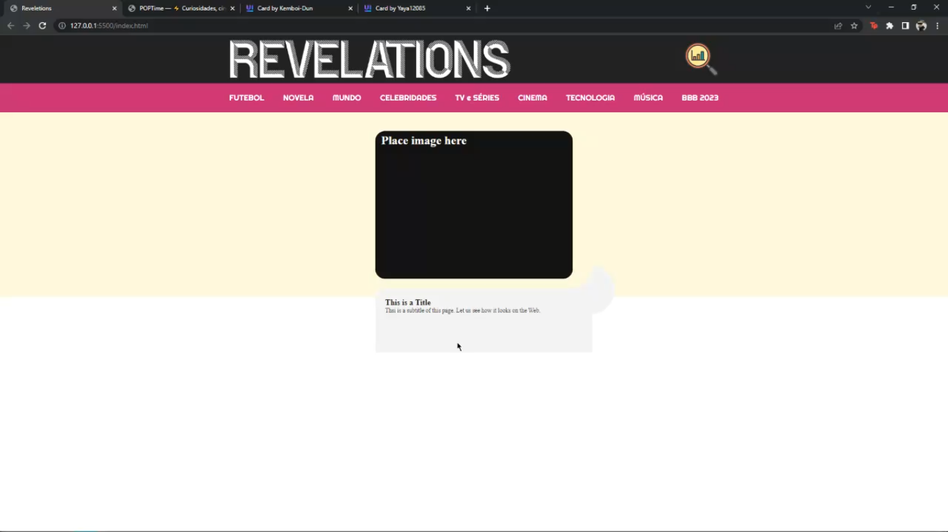Começamos a testar alguns cards para as notícias mas eles não agradavam. 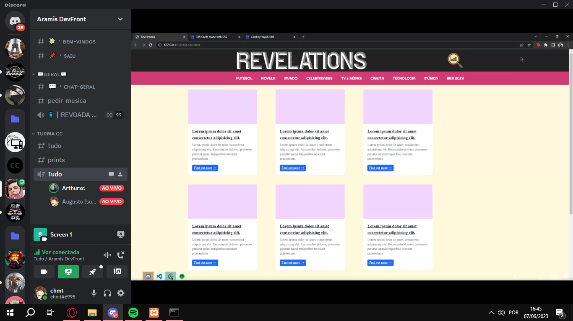Encontramos o card ideal para os cards de notícia.

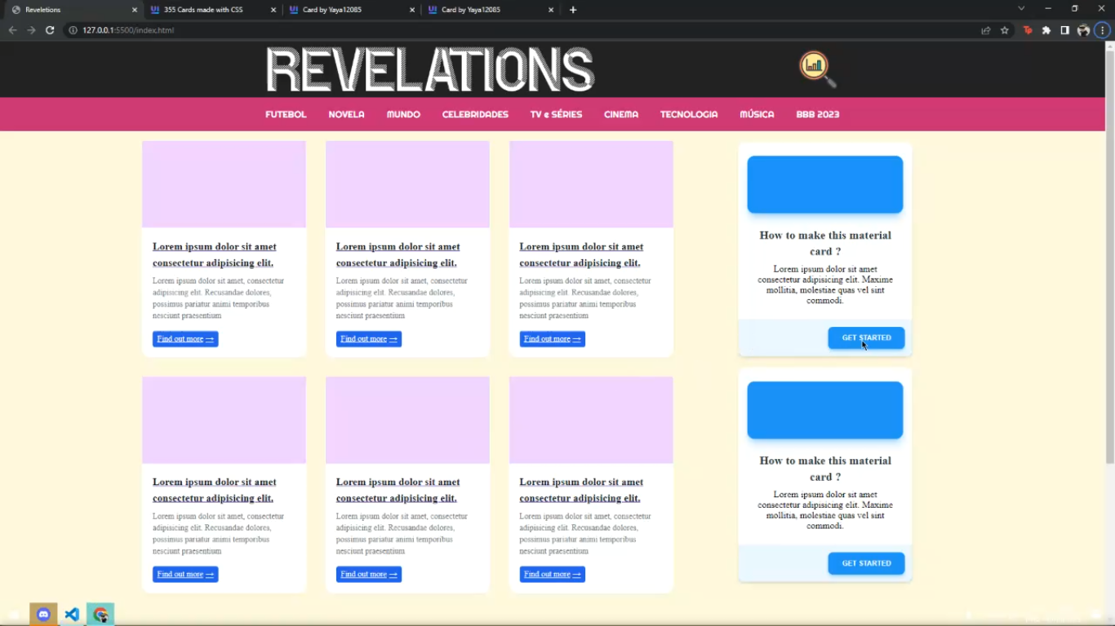Escolhemos também um card para os quizzes.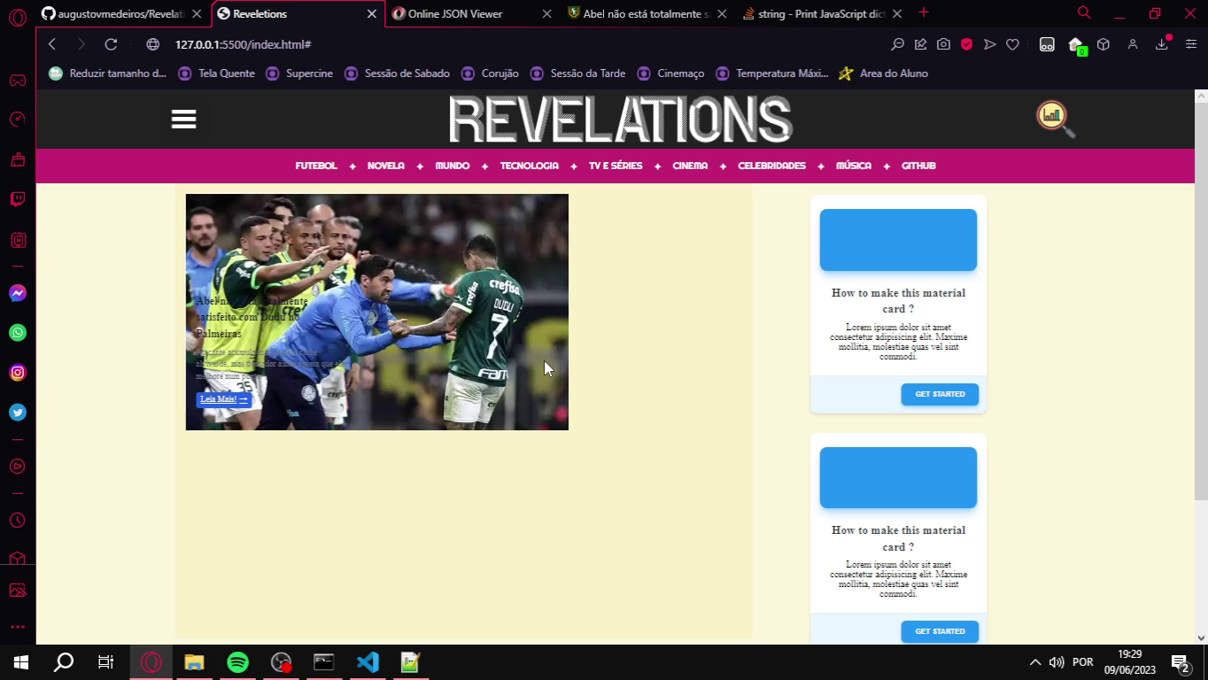Testamos o JS com os cards e eles não funcionaram como esperado.

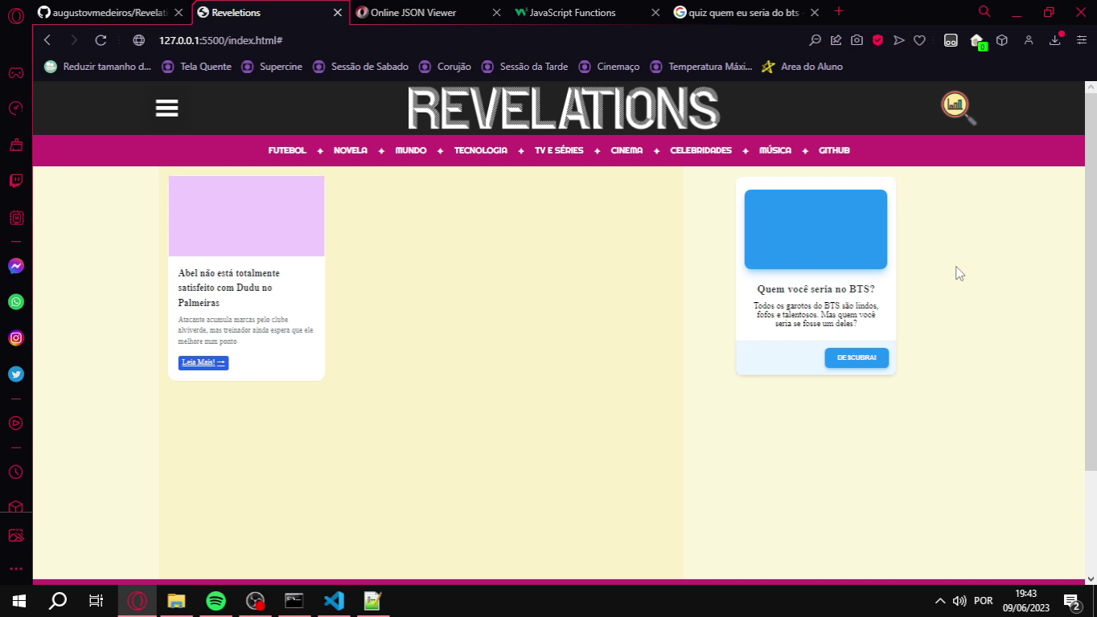Configuramos a width da imagem no card.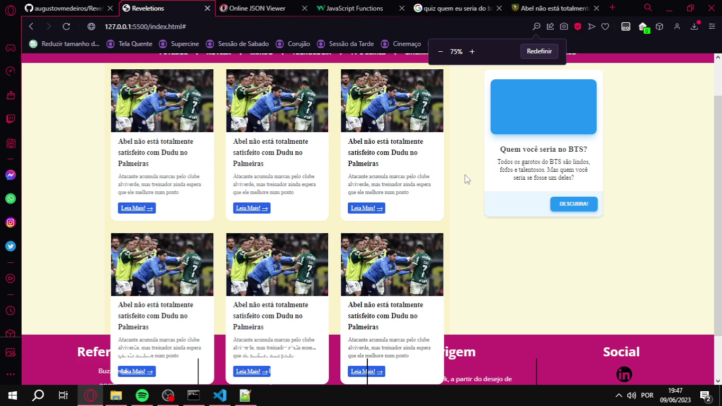Com muitos cards eles começaram a invadir o footer.

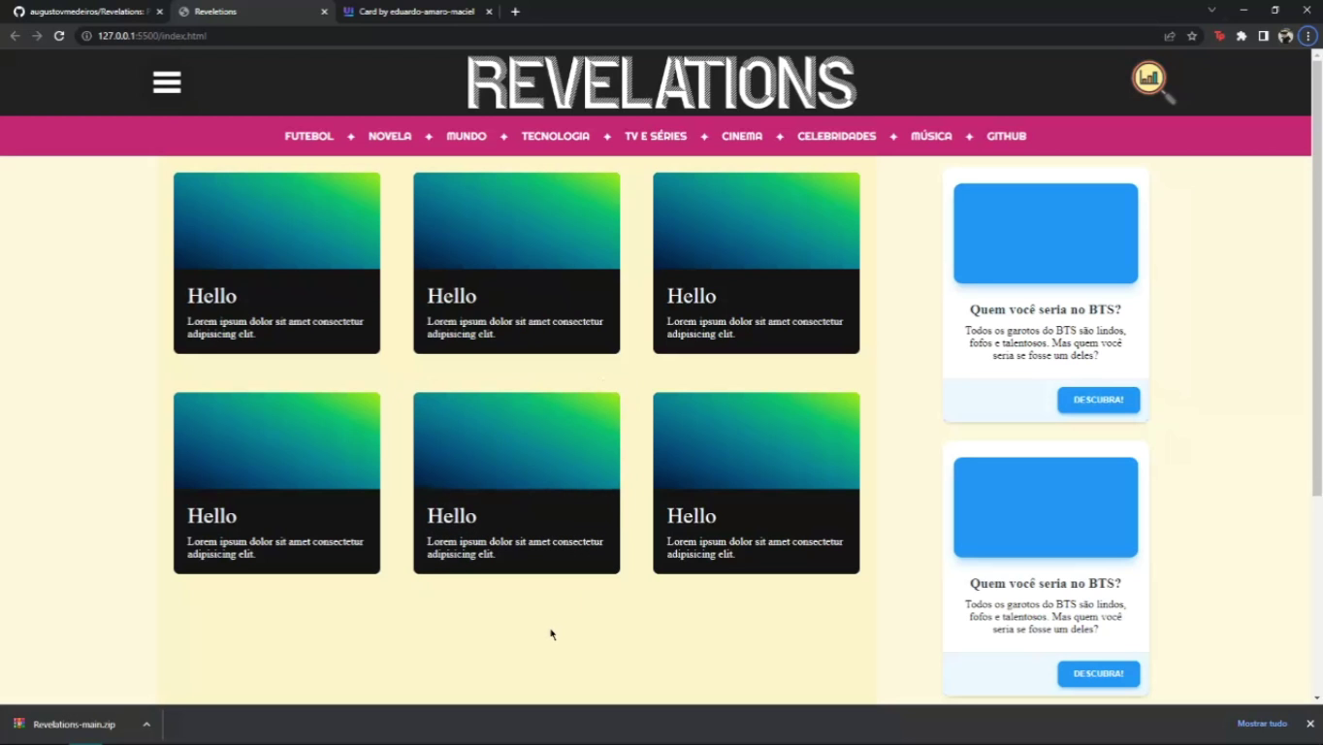Testamos outro card pra ver como ficaria, mas preferimos corrigir o anterior pois combinava muito com a página.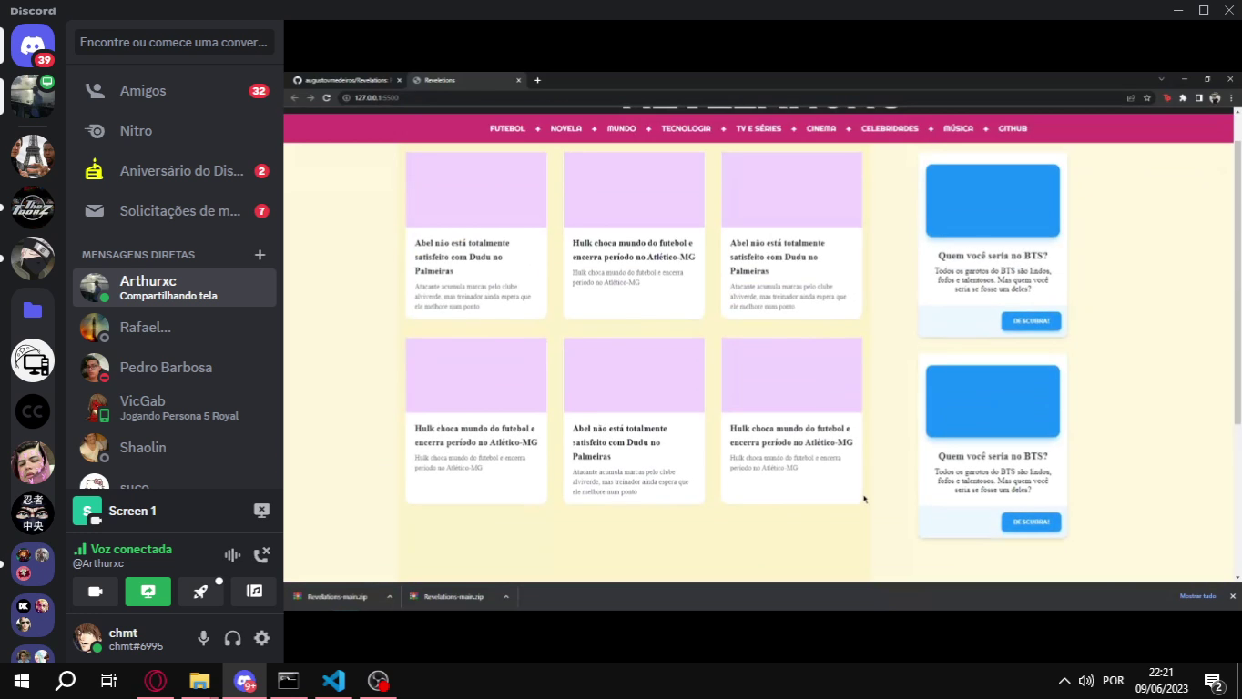Card corrigido e agora mantém o mesmo tamanho para qualquer notícia e a div não invadia o footer.

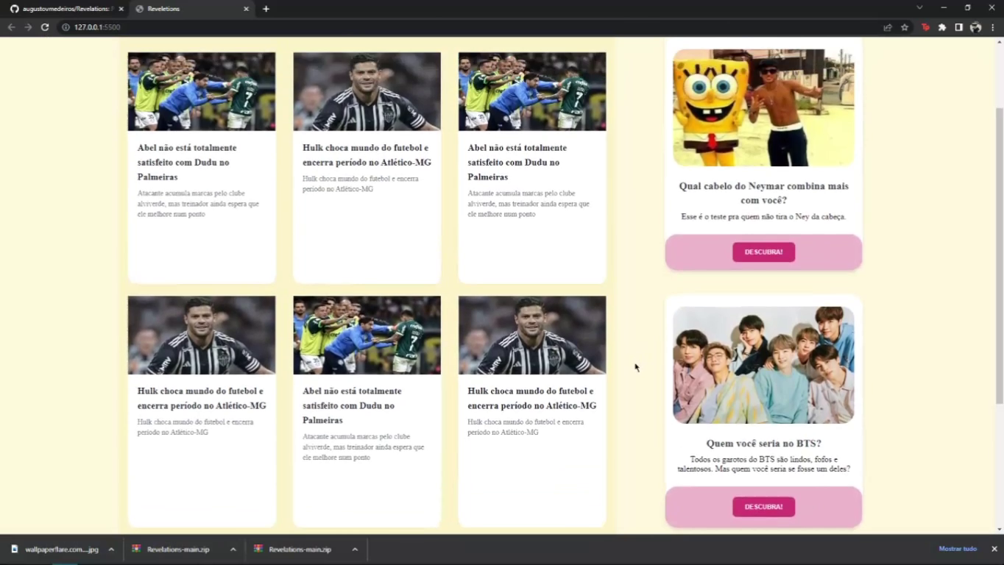Testamos os cards com imagem.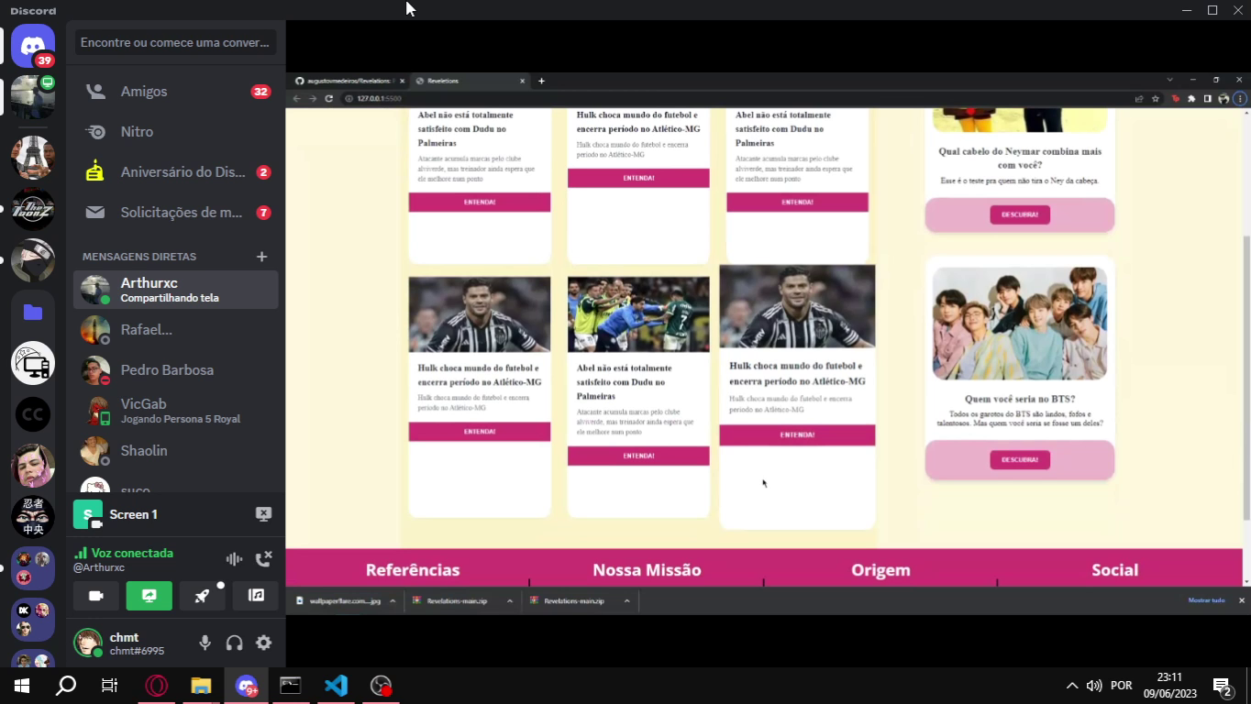Testamos colocar um botão pra ir pra notícia mas não conseguimos fixar ele no footer do card sem quebrar.

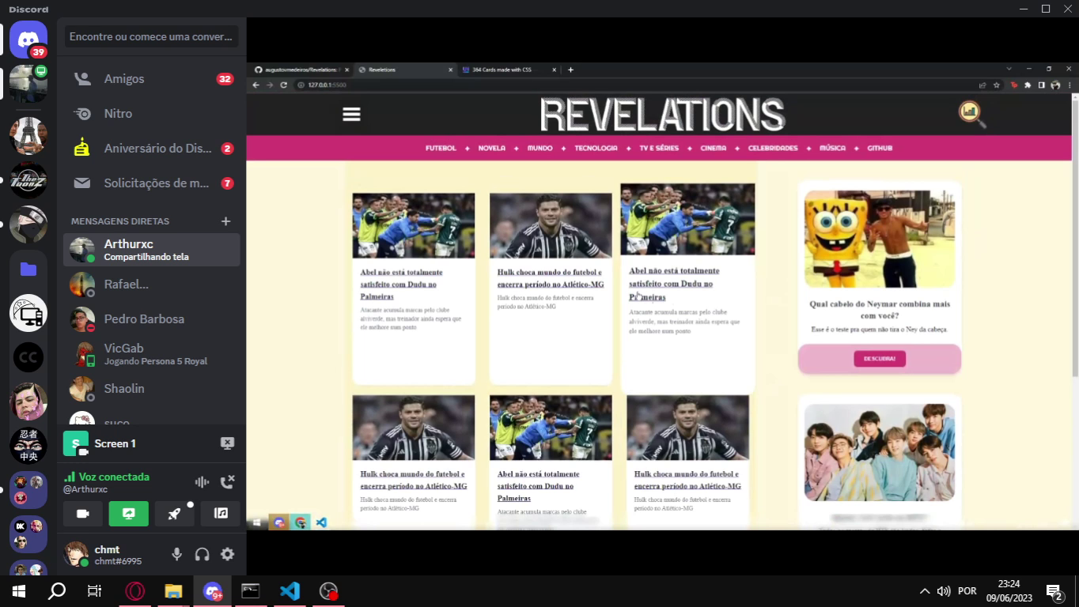

E por fim removemos o botão, resultando no layout final do nosso site.

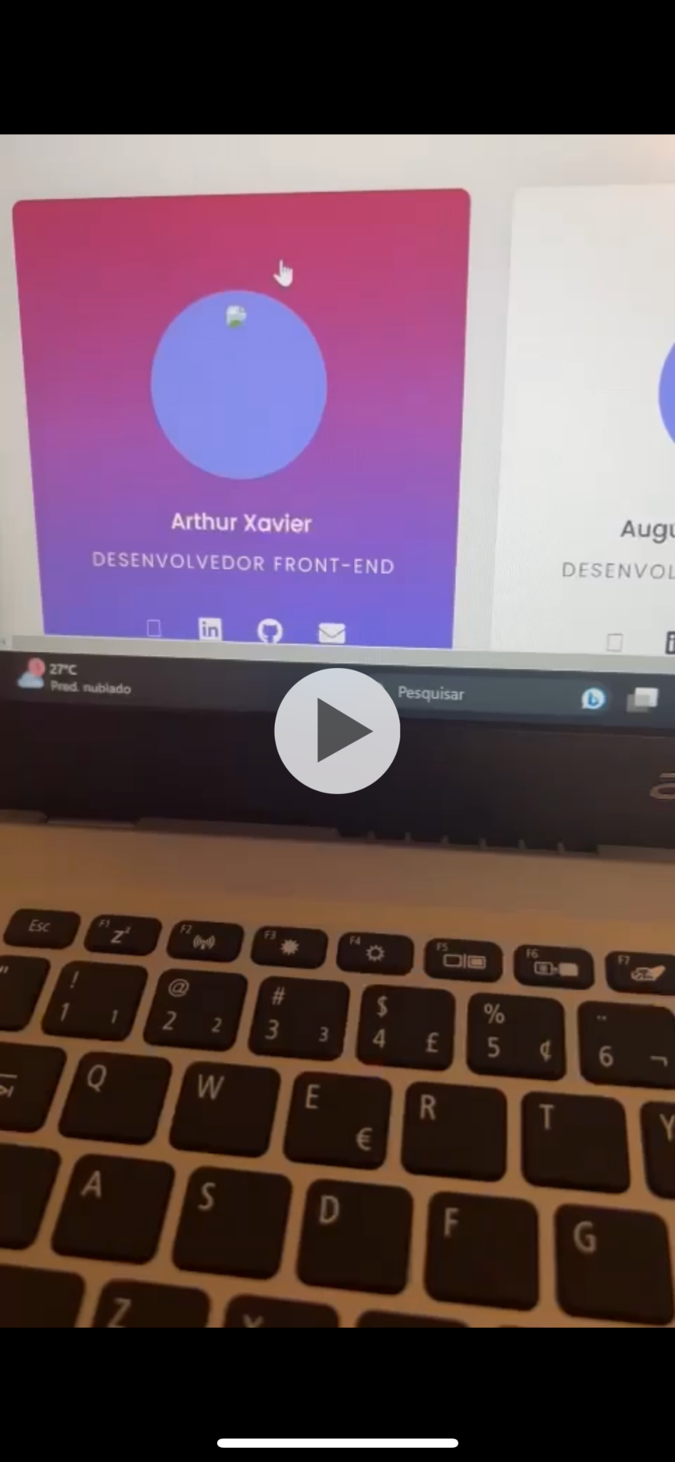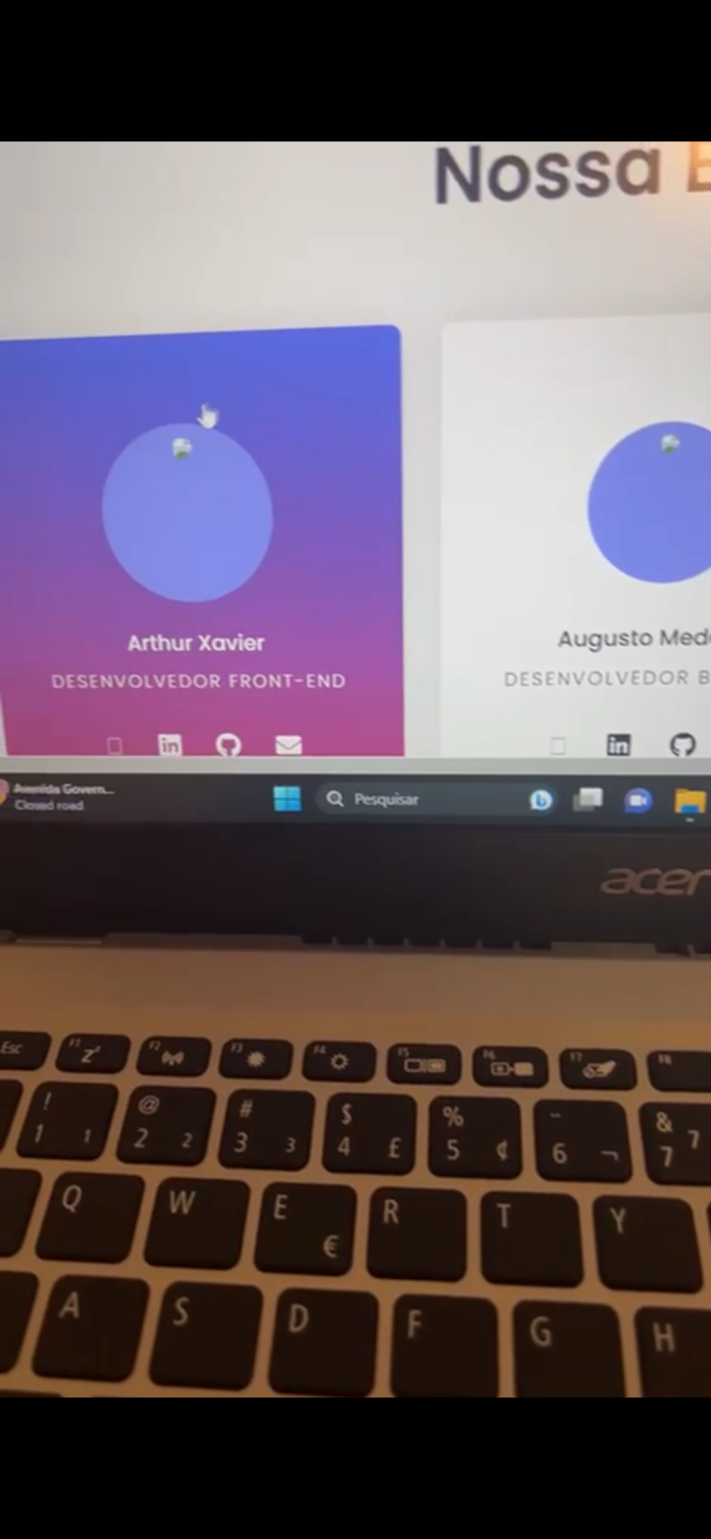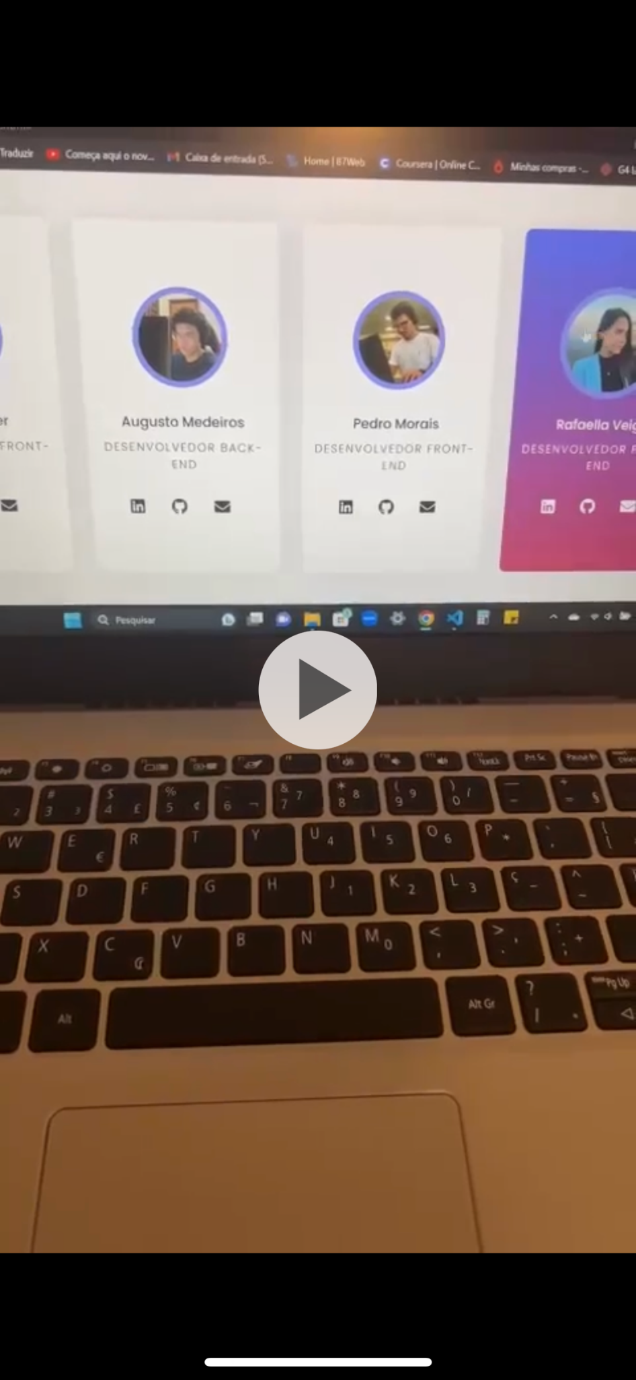

Testando algumas opções de cores para o card do sobre nós e mostrando a versão final.

# Requisitos Não Funcionais

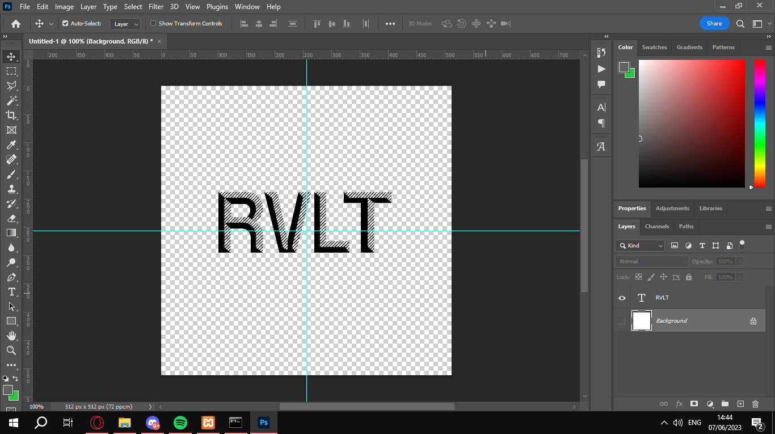Fizemos uma logo em preto no photoshop com os dizeres “RVLT” que funcionaria como uma sigla.

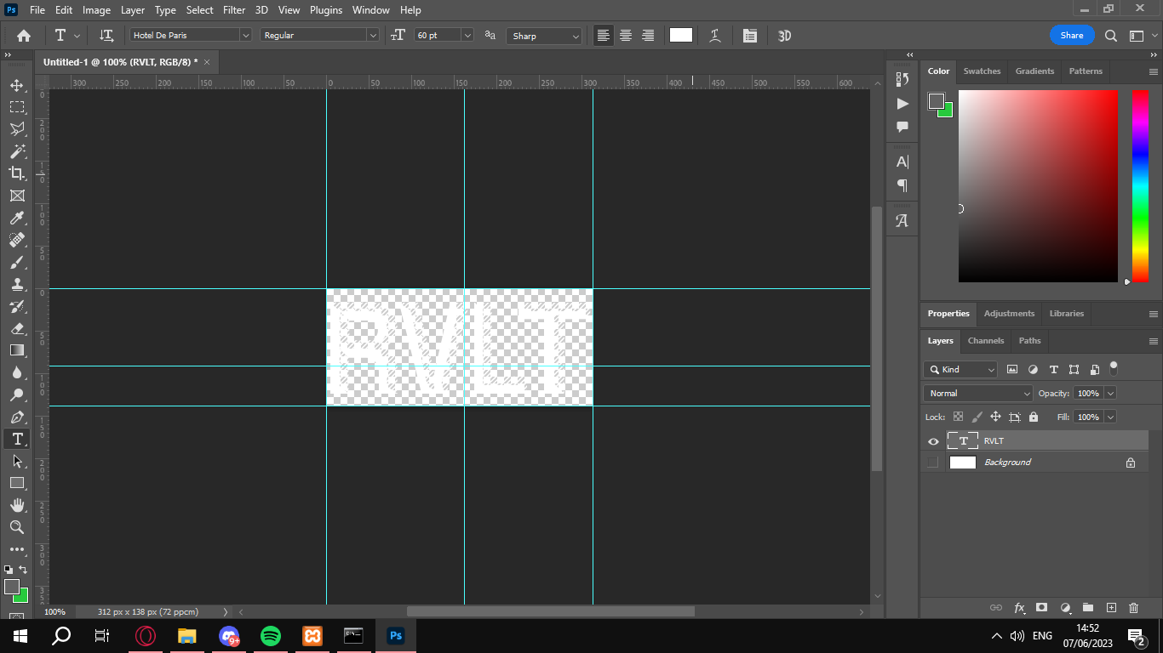Alteramos a cor da logo.

Tomando base na logo anterior que não foi aprovada pela equipe refizemos com o nome inteiro do site.

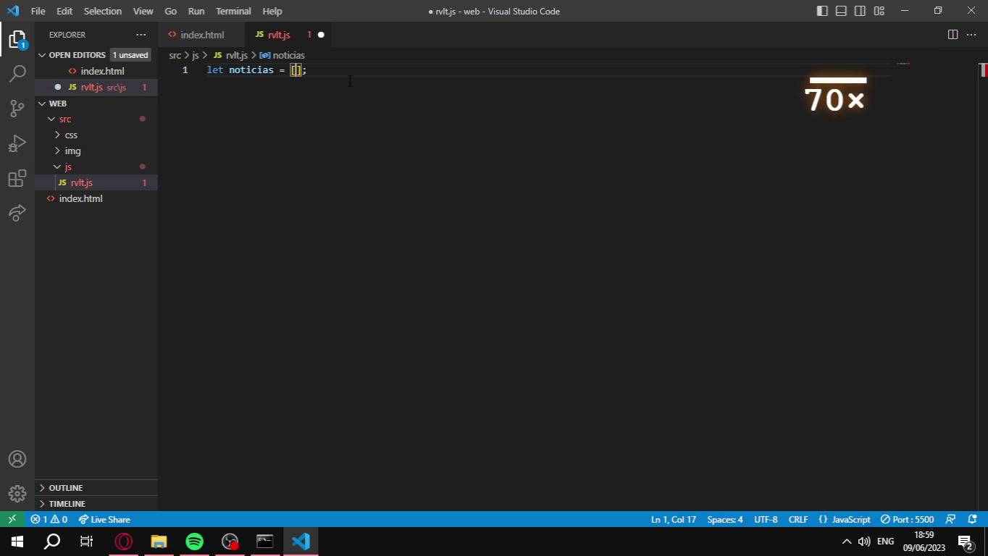Iniciada a criação do javascript.

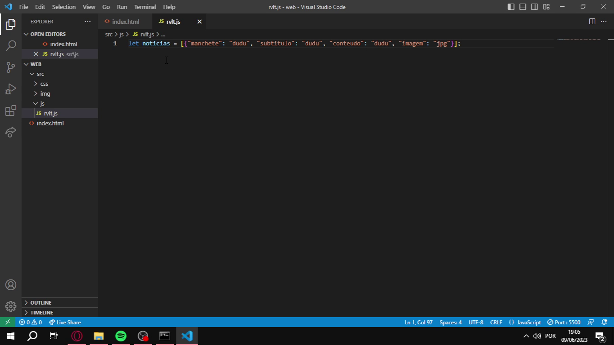Começamos a definir a estrutura do nosso objeto.

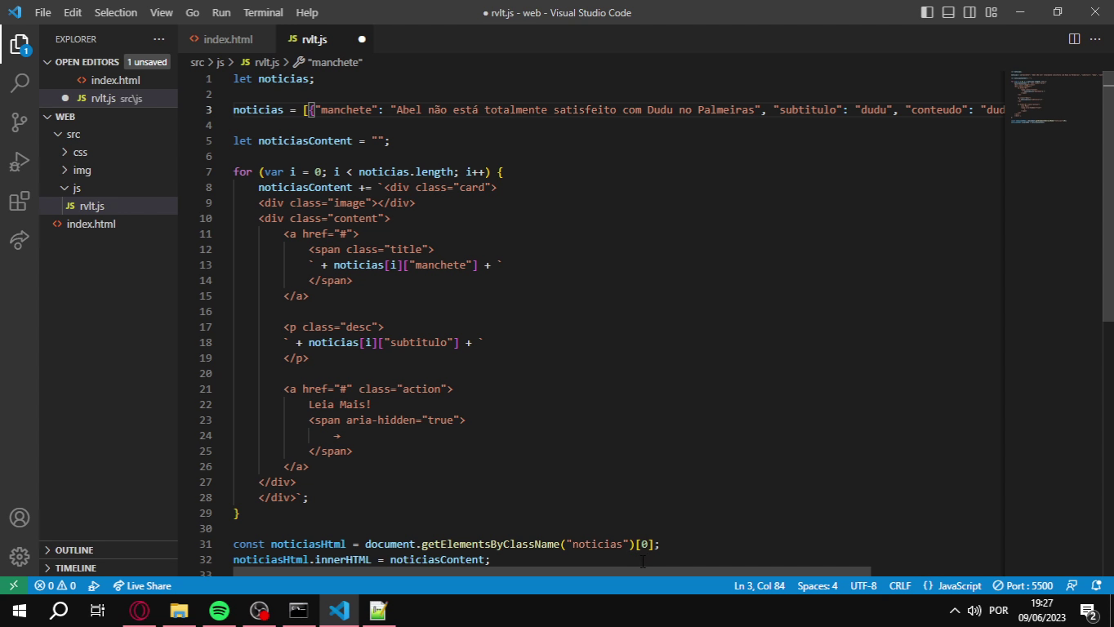Criamos um laço recepcional para colocar o conteúdo do nosso objeto na div e adicionar a mesma na seção.

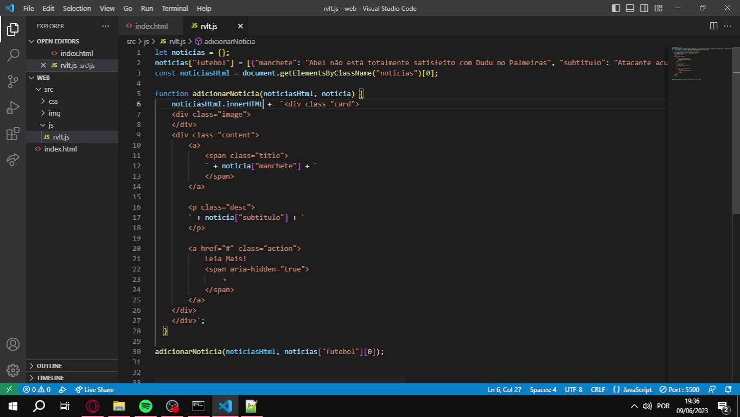Transformamos o laço repeticional em uma função.

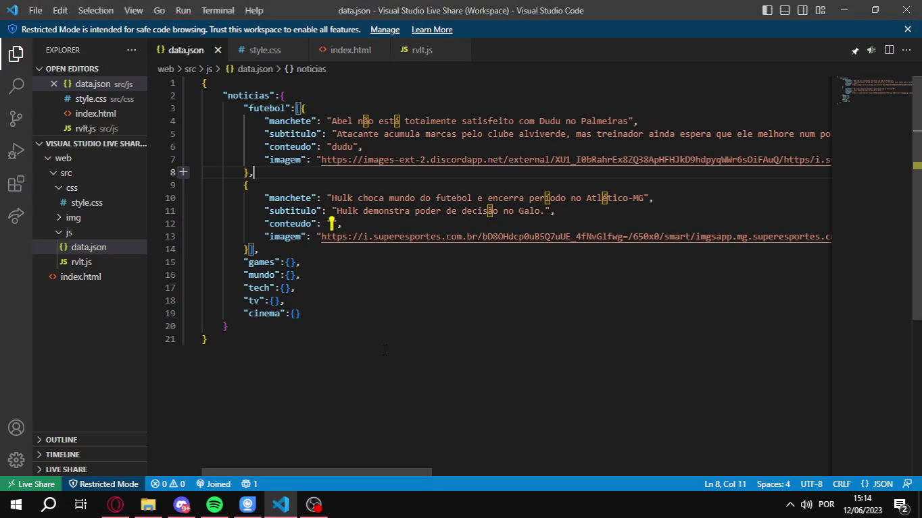Removemos o objeto do JS e o colocamos num arquivo JSON (Arquivo de notação de objetos do javascript).

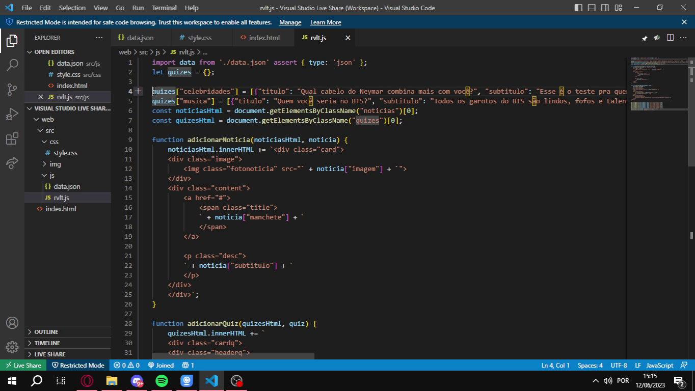Importamos o JSON no arquivo JS.

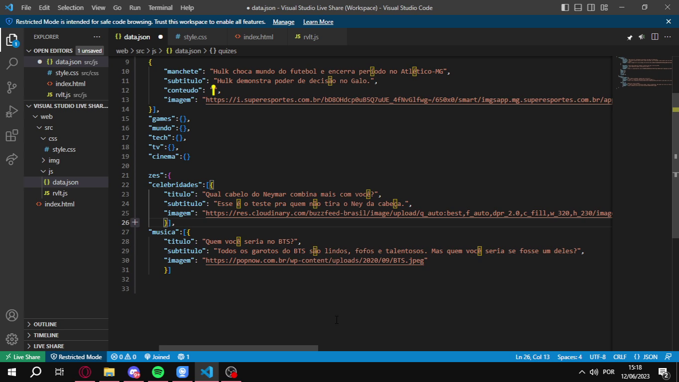

E por fim preenchemos todos os valores das notícias, quizzes e os tipos de cada um dos dois.

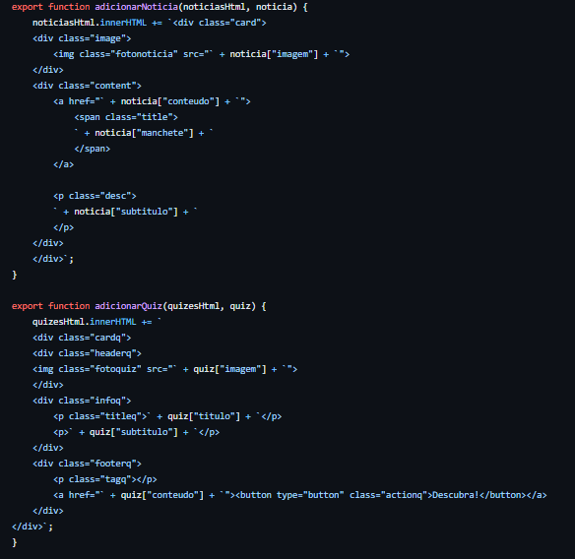Transformamos as funções em funções de exportação.

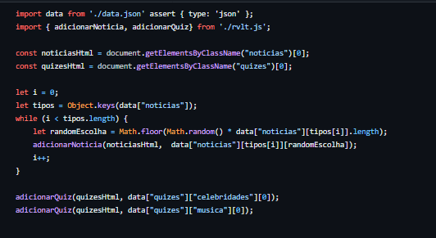

Criado JS para o index com laço repeticional para cada tipo de notícia definida no nosso JSON.

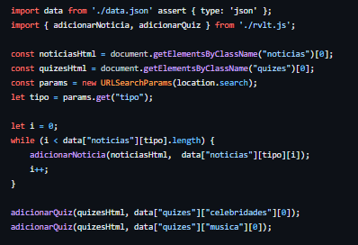

Criado JS para a página de listagem de notícias por tipo.

# Reuniões

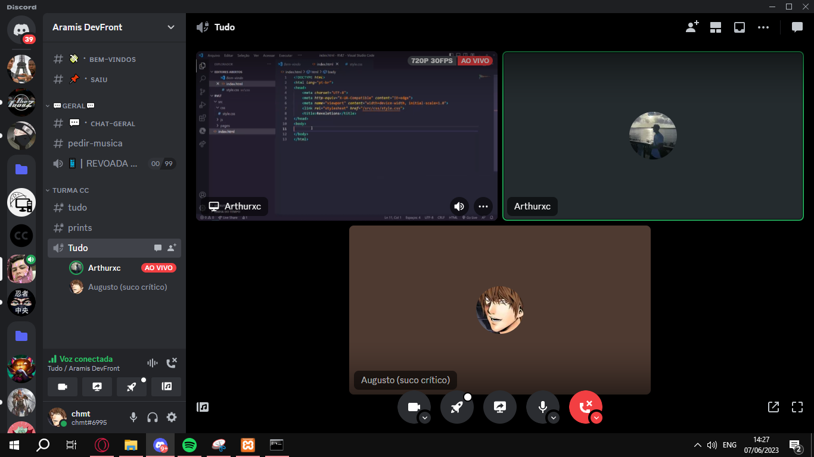Reunião entre Arthur Xavier e Augusto Medeiros no dia 07/06/2023 para iniciarmos a programação do site.

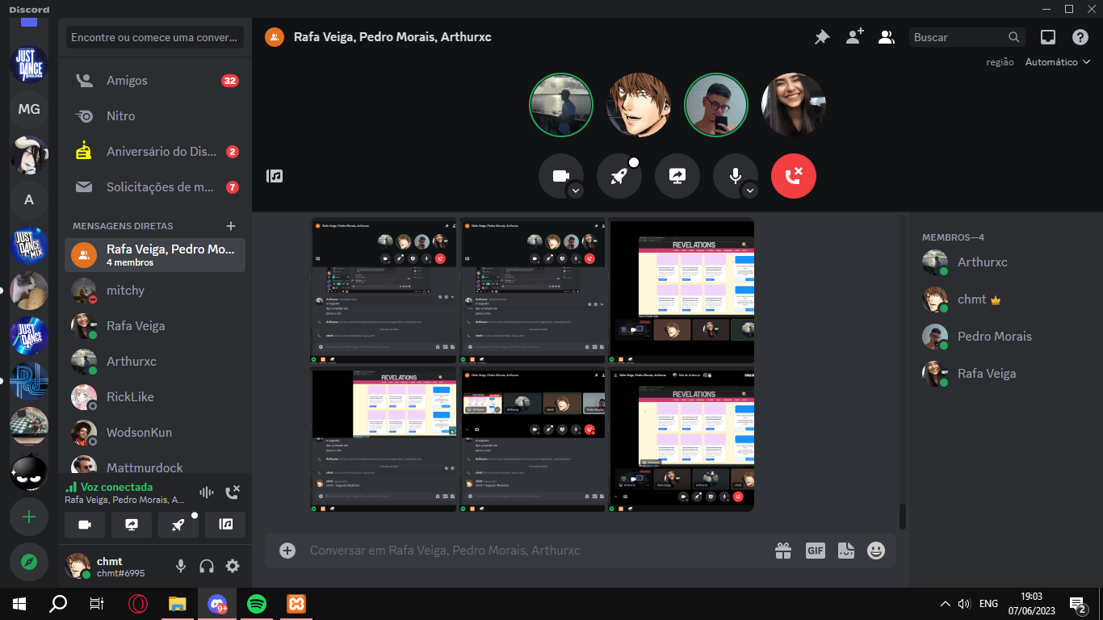Reunião no Discord no dia 07/06/2023 para estabelecer prazos e metas e mostrar os avanços.

(Todos estavam presentes: Arthur Xavier, Augusto Medeiros, Pedro Morais e Rafaella Veiga)

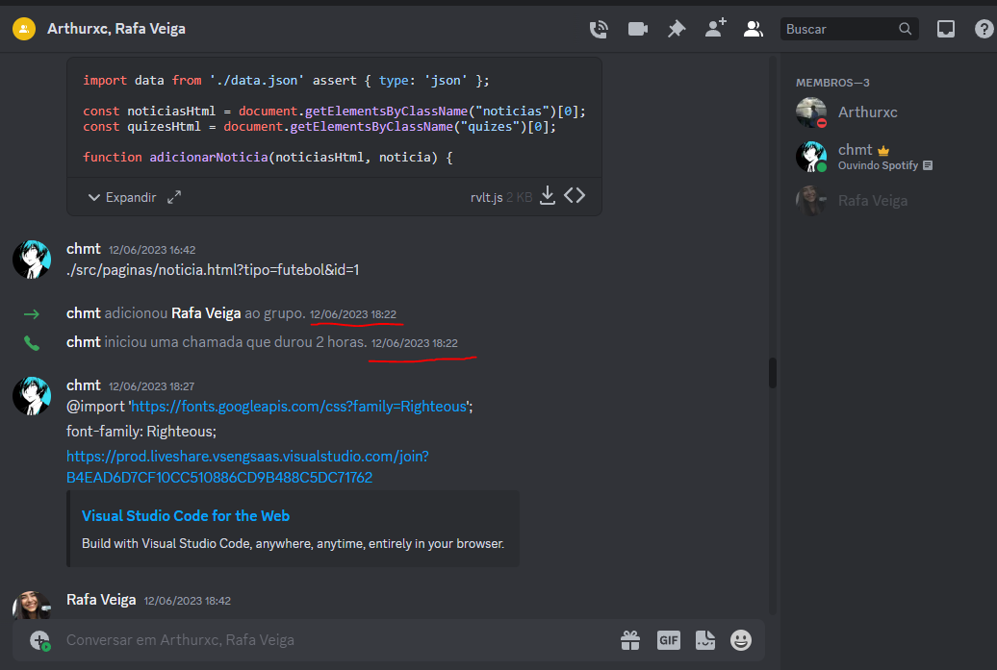

Tivemos uma reunião no dia 12/06/2023 no Discord com Arthur Xavier, Augusto Medeiros e Rafaella Veiga para integramos a página sobre nós feita por Rafaella.

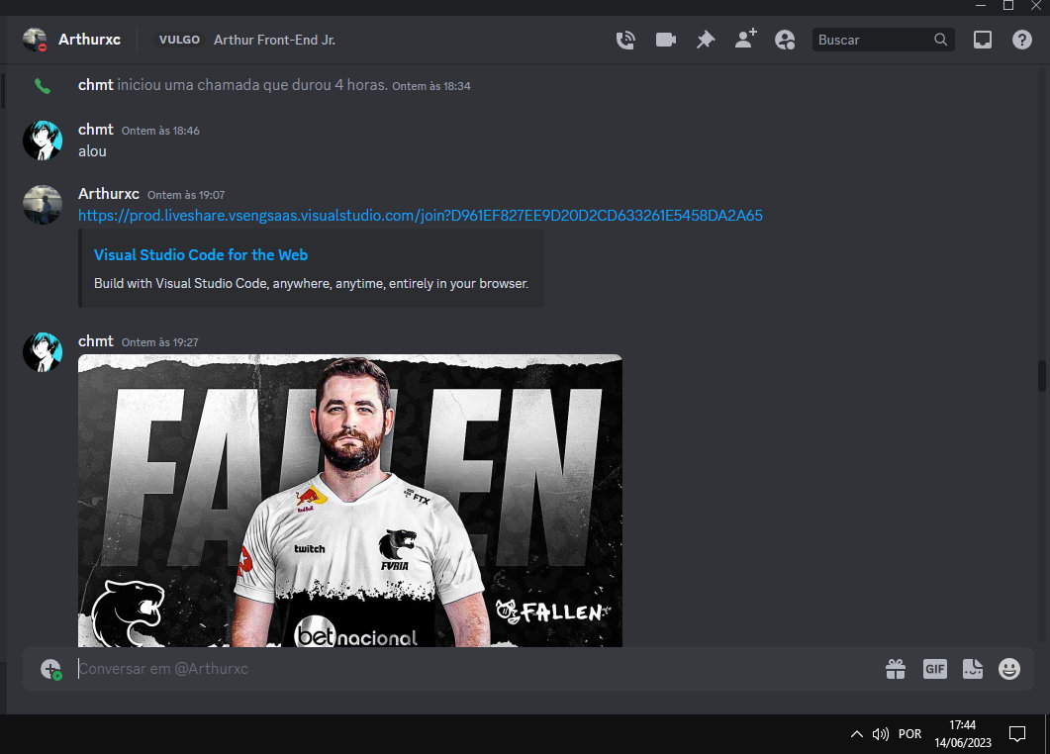

E por fim uma reunião no dia 14/06/2023 entre Arthur Xavier e Augusto Medeiros para finalizar todos os detalhes do site e gravar o vídeo.